Министерство науки и высшего образования Российской Федерации

Пензенский государственный университет

Кафедра «Вычислительная техника»

ОТЧЕТ

по лабораторной работе №8

по курсу «Информационные технологии в профессиональной деятельности»

на тему «GitHub. Совместная работа»

Выполнили:

студенты группы 24ВВВ2

Тремасов К. И.

Бортнев А. О.

Приняли:

Митрохина Н. Ю.

Юрова О. В.

Пенза 2025

**Цель**: научиться работать с веб-сервисом для хостинга проектов и их совместной разработки GitHub. Создать свой публичный репозиторий.

**Ход работы**:

Подготовительная часть (Кирилл)

1. Профили всех участников работы:

Андрей

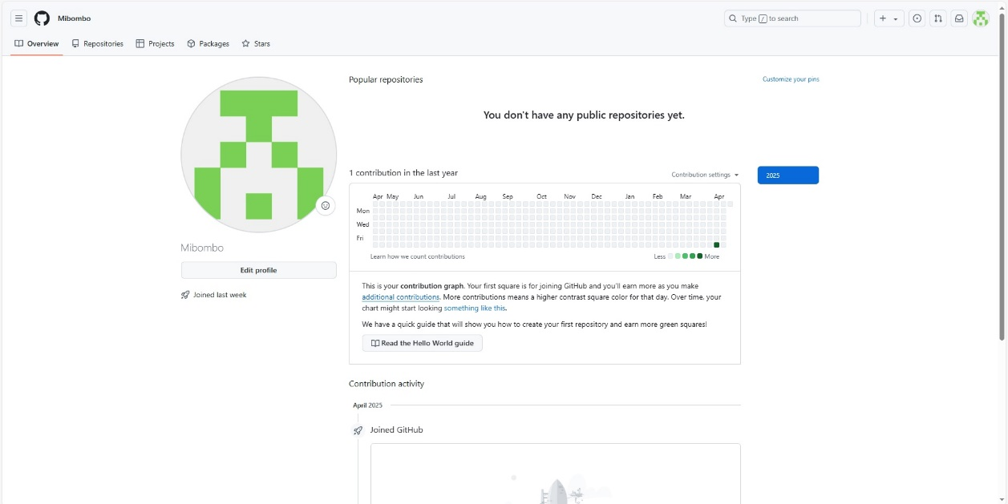

Кирилл

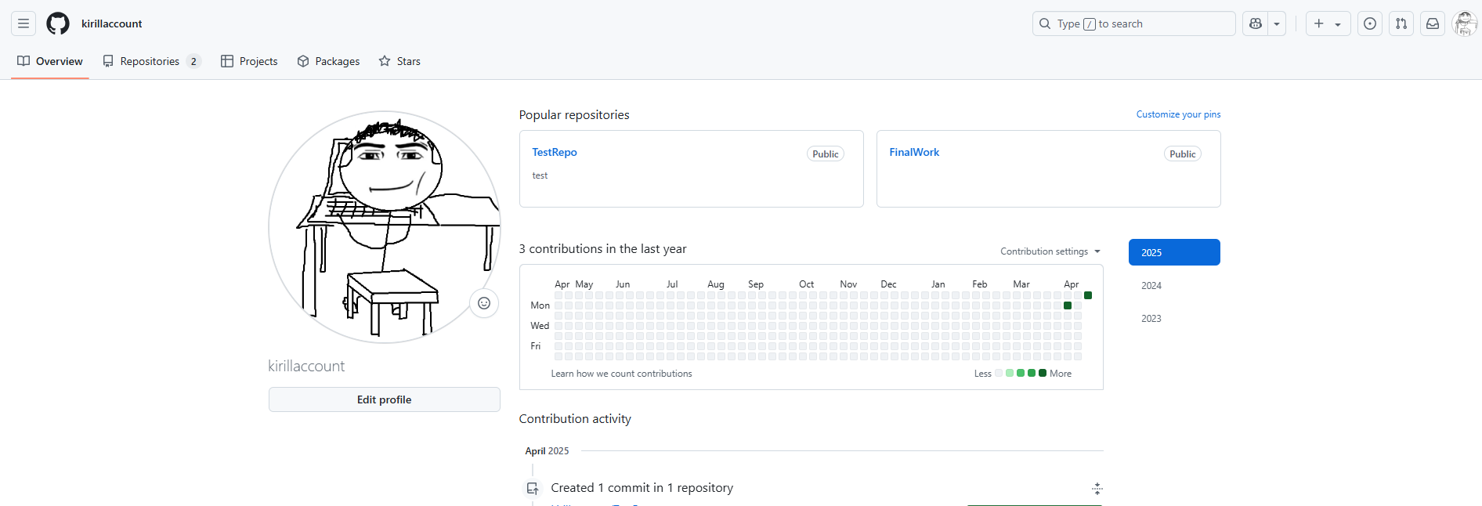

2.Создал новый публичный репозиторий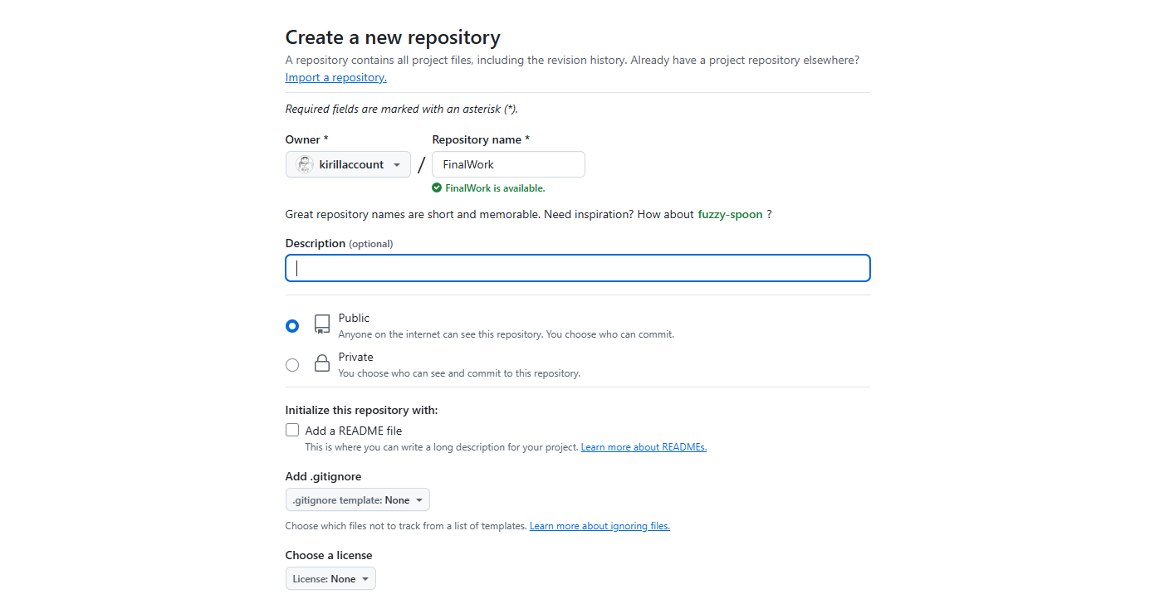

3. Связал локальный репозиторий с удаленным и проверил с помощью git remote –v

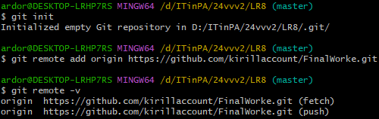

4. Загрузил изменения из удаленного репозитория

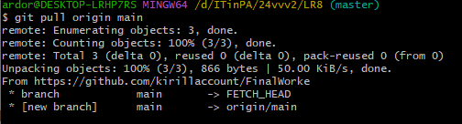

5. Создал файл docx и сделал коммит

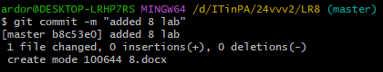

6. Сверившись с номером бригады, добавил файл 3 лабораторной работы из дисциплины «Программирование» в репозиторий и сделал коммит

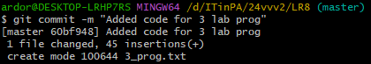

7. Отправил все изменения на удаленный репозиторий

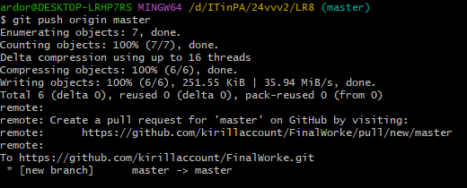

Основная часть (Кирилл)

1. Создал новую ветку и перешел на нее

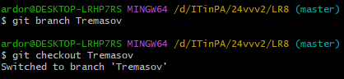

1. Поменял название переменной в файле проекта, сохранил изменения

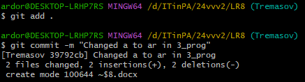

1. Создал файл 1.docx, в котором описал изменения в файле 3_progr и зафиксировал его добавление

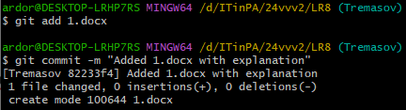

1. Отправил изменения на новую ветку в удаленном репозитории

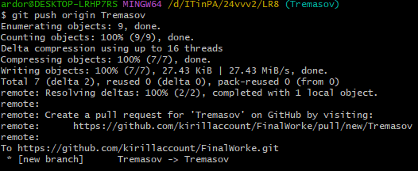

1. Синхронизировал локальную и удаленную ветки master (новых изменений не было)

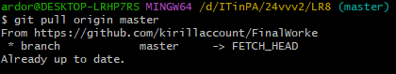

1. Провел слияние ветки Tremasov в ветку master

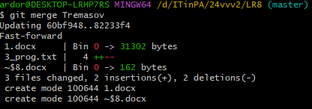

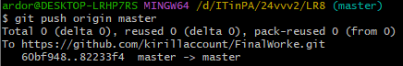

Основная часть (Андрей)

1. Инициализировал репозиторий и присоединил его к FinalWorke.

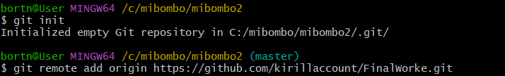

2. Синхронизировал локальную и удаленную ветки master.

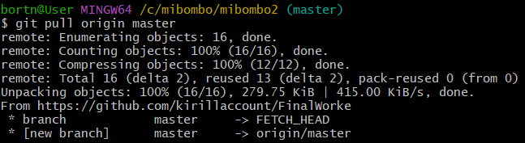

3. Перешёл в собственную ветку, добавил комментарий в файл 3_prog.txt.

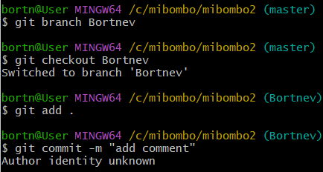

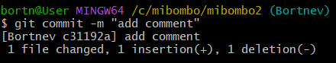

4. Добавил файл с описанием проделанных изменений, зафиксировал.

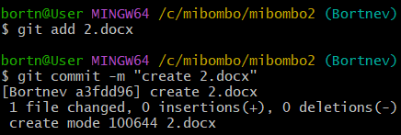

5. Отправил изменения на новую ветку в удаленном репозитории

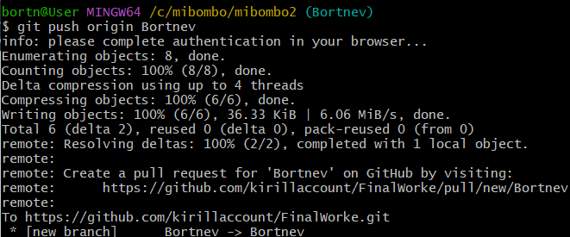

6. Перешёл в ветку master, объединил с веткой Bortnev.

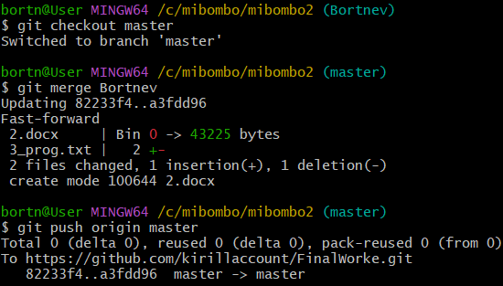

Заключительный этап (Кирилл)

1. Оформил отчет, сохранил изменения всех членов бригады

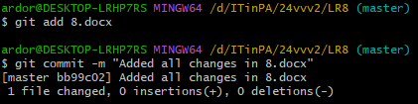

1. Отправил все изменения в удаленный репозиторий в ветку maser
2. Ссылка на репозиторий: <https://github.com/kirillaccount/FinalWorke.git>